**МКОУ «Ново-Дмитриевская СОШ»**

**Отчёт по проведению Весенней Недели Добра под девизом**

**«Мы вместе создаем наше будущее!»**

**Цели:**

* популяризация идей, ценностей и практики добровольчества; активизация созидательного добровольческого потенциала;
* вовлечение молодежи в социальную практику;
* укрепление общественно-государственного партнерства в совместном решении социальных проблем.

В рамках весенней недели добра в МКОУ «Ново-Дмитриевская СОШ» организованы и проведены серии добровольческих мероприятий с участием учащихся под девизом «Мы вместе создаем наше будущее»:

* Проведение Уроков добра
* Проведение экологических акций по посадке зеленых насаждений и благоустройству территорий
* 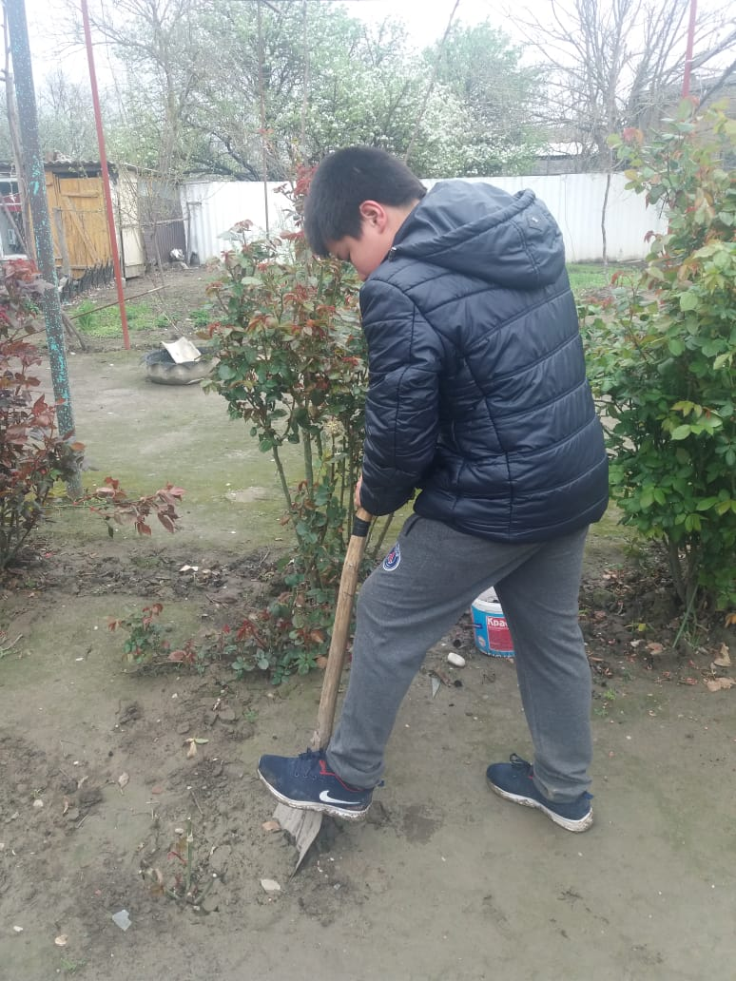 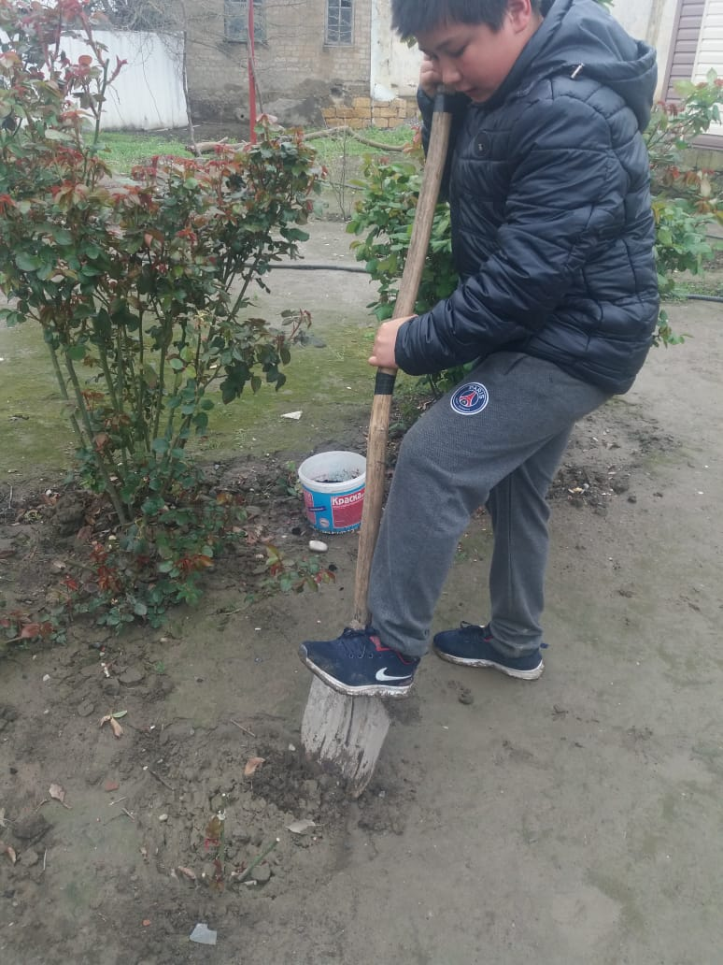
* Проведение акции «Спасибо за память». Акция «Георгиевская ленточка»
* 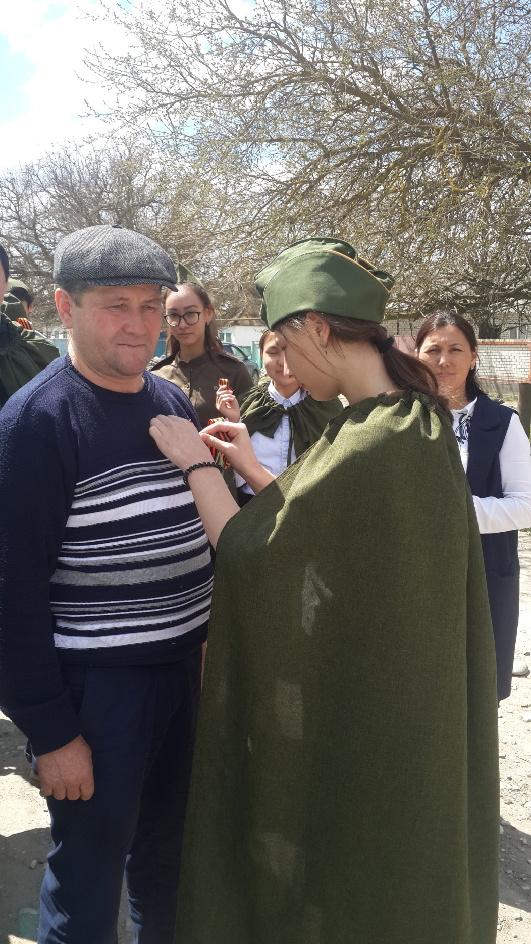 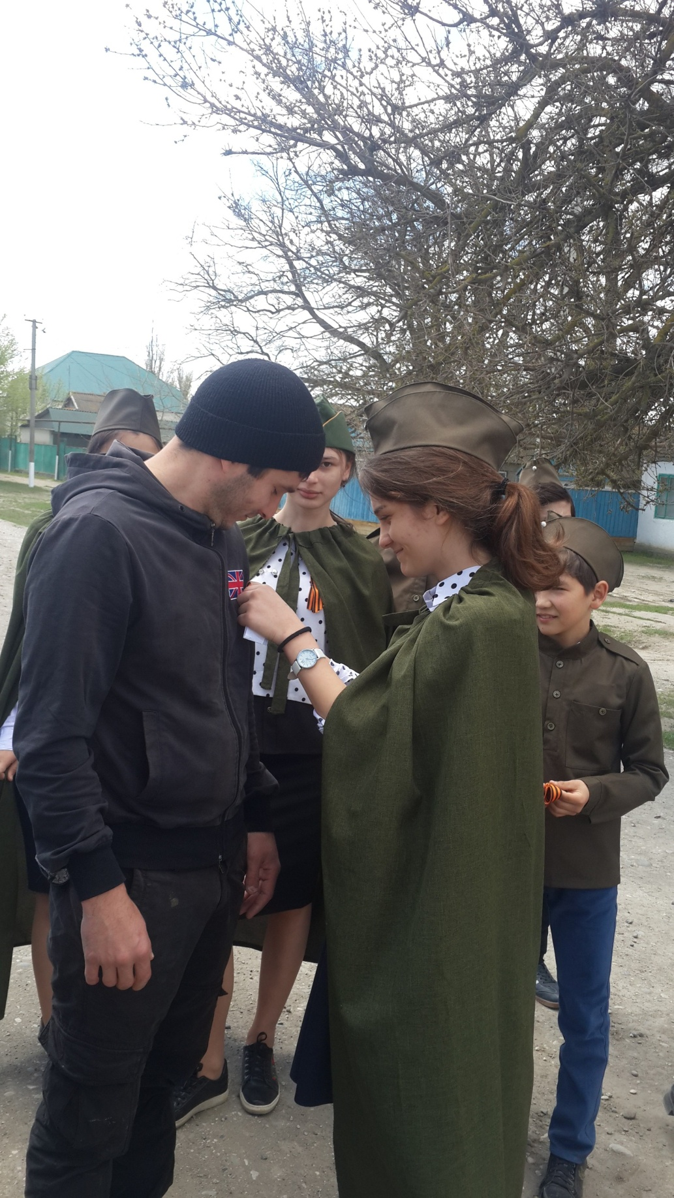
* Посещение на дому тружеников тыла
* 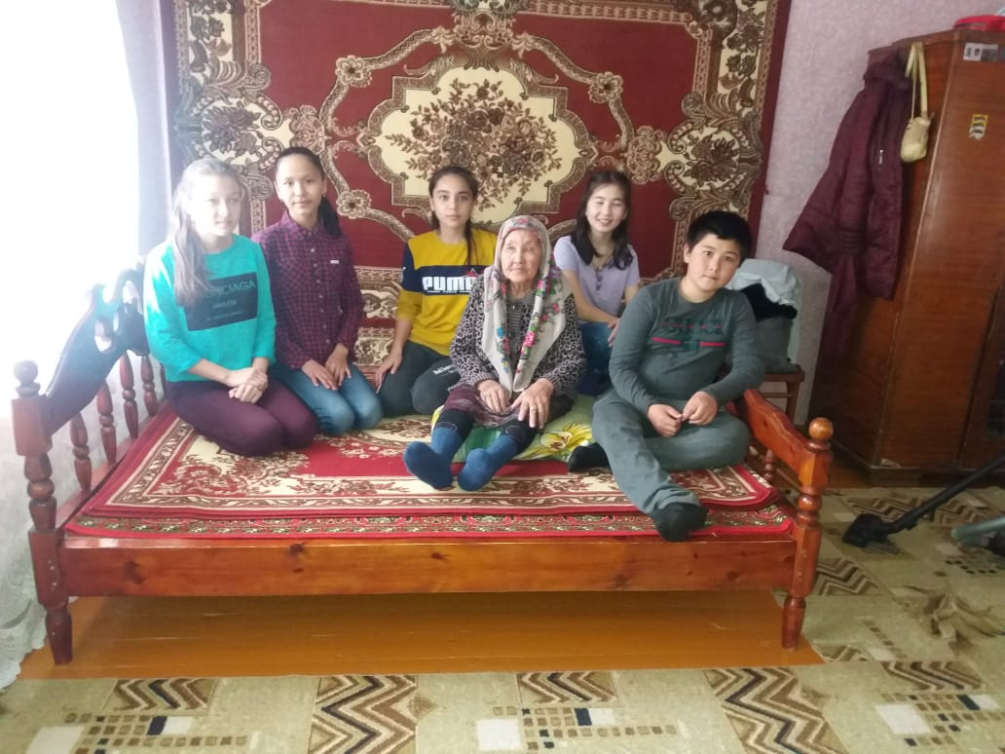 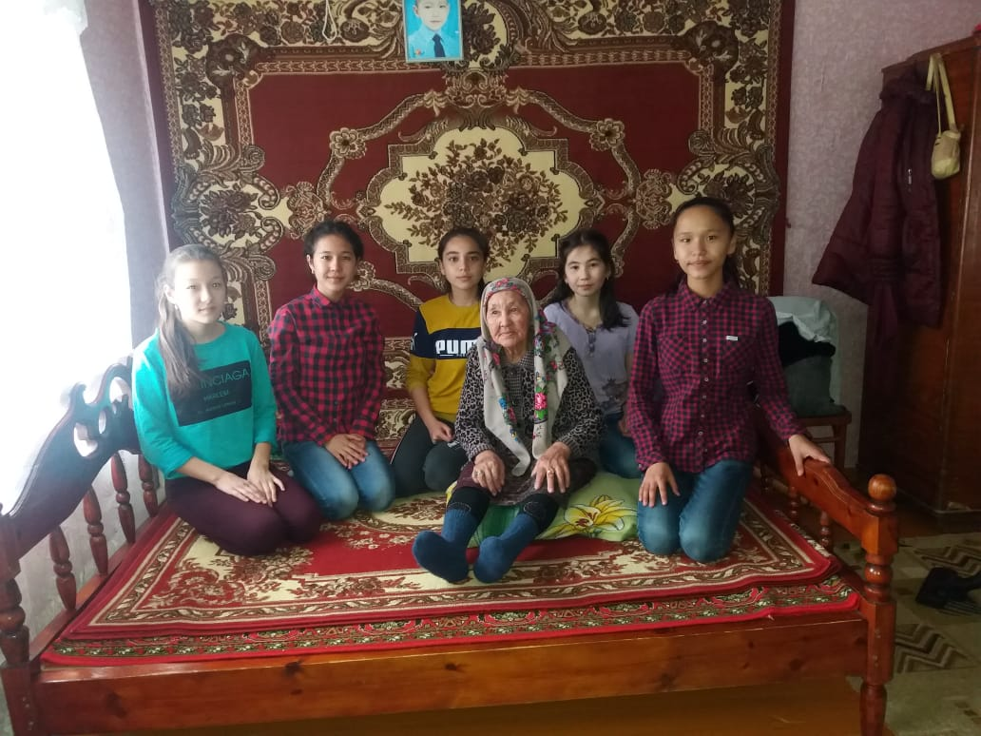 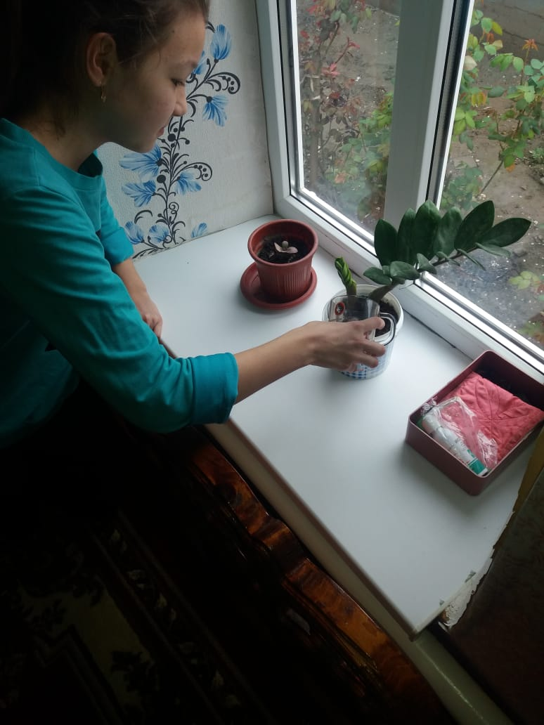 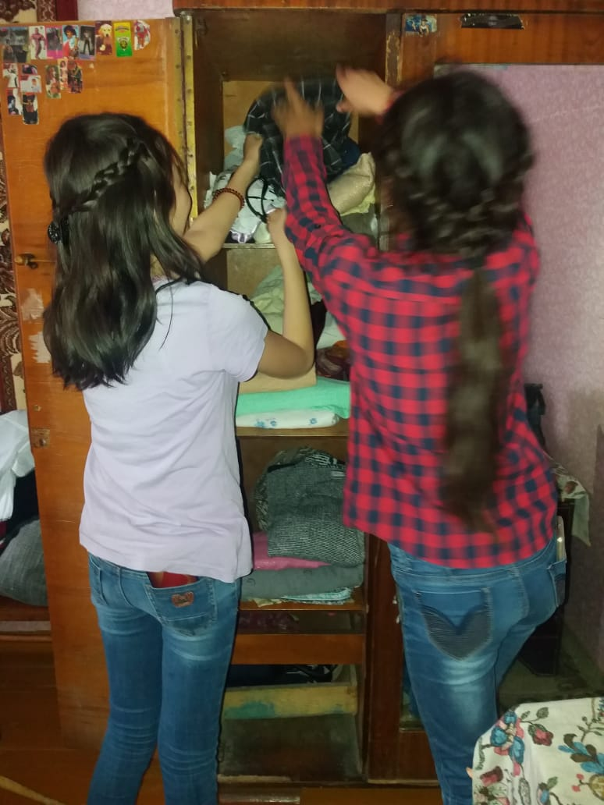
* Проведение образовательных тренингов по ЗОЖ, правовому воспитанию, добровольчеству
* 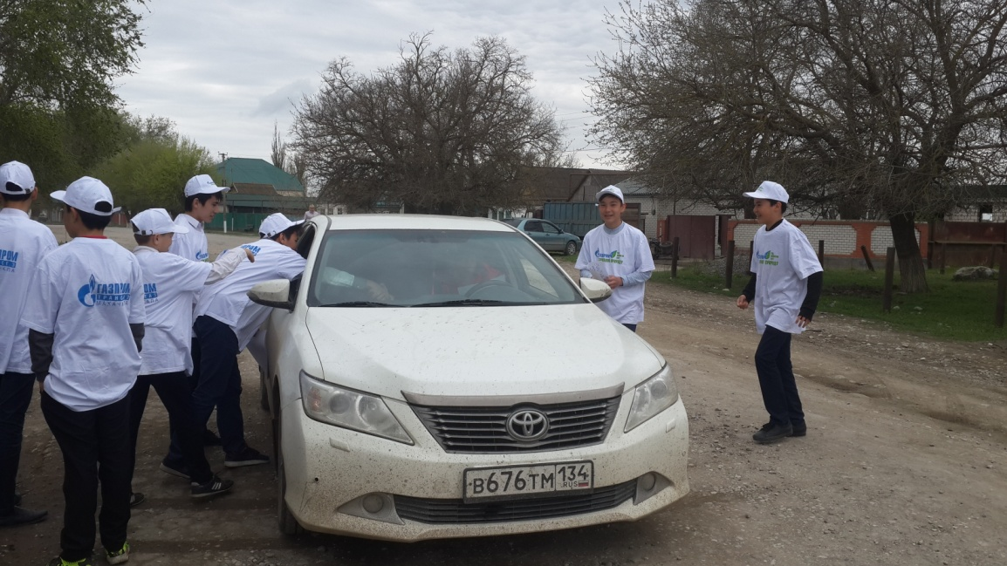 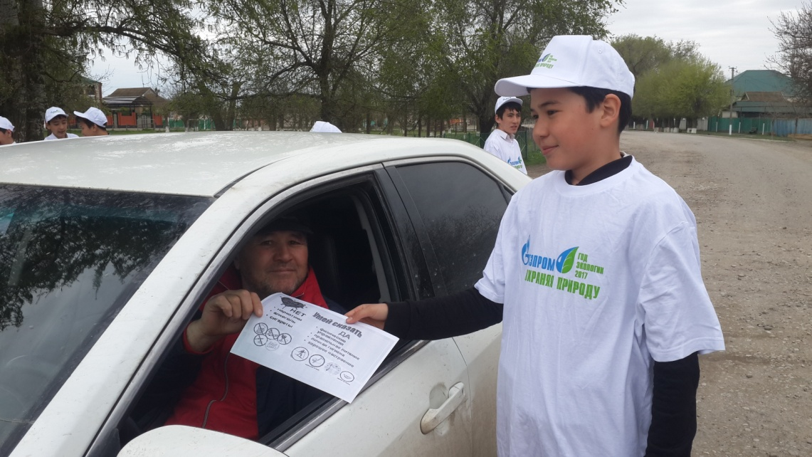
* Проведение акции «Агентство добрых рук». Организация мастер-классов по изобразительному искусству, декоративно-прикладному искусству и др.

Во всех классах с 1-11 провели классные часы, уроки добра на различные темы: «Чтобы делать добро, надо им обладать», «Дорогою добра», Что такое доброта?», «Добро и зло», «Поделись своей добротой». Провели конкурс плакатов и рисунков среди уч-ся 5-11 классов.

C:\Users\User\Desktop\НЕДЕЛЯ ДОБРА\IMG-20190420-WA0029.jpg 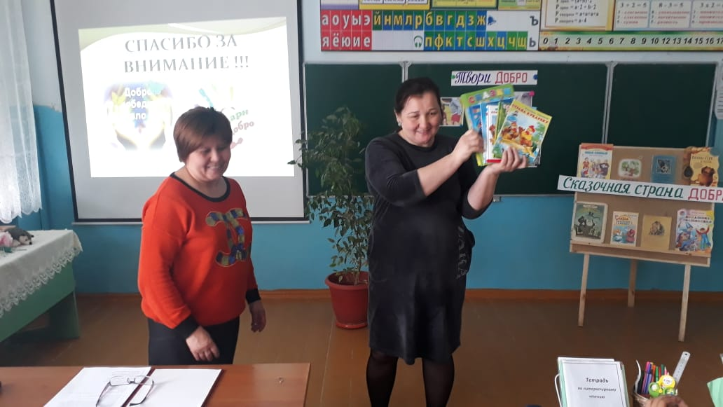 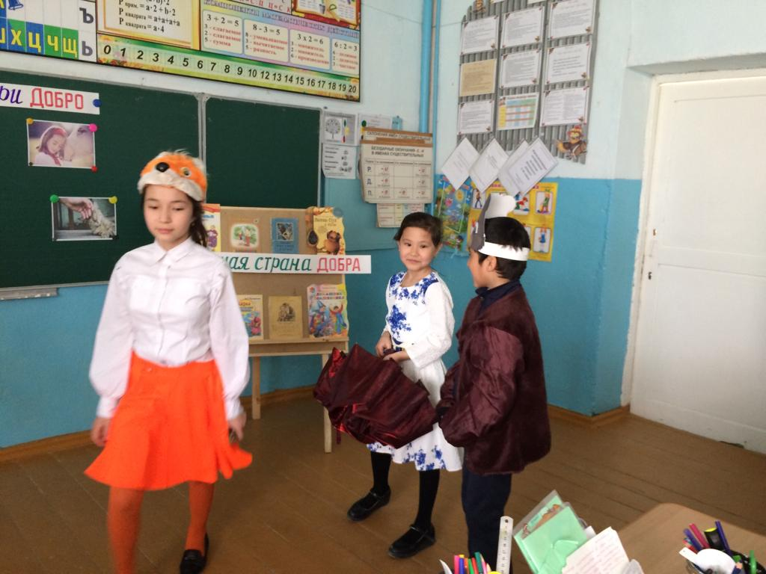 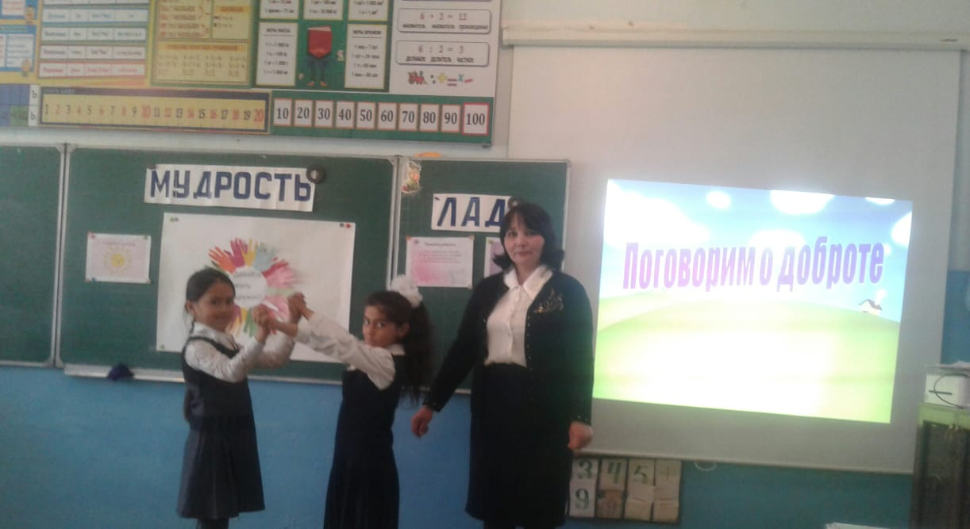 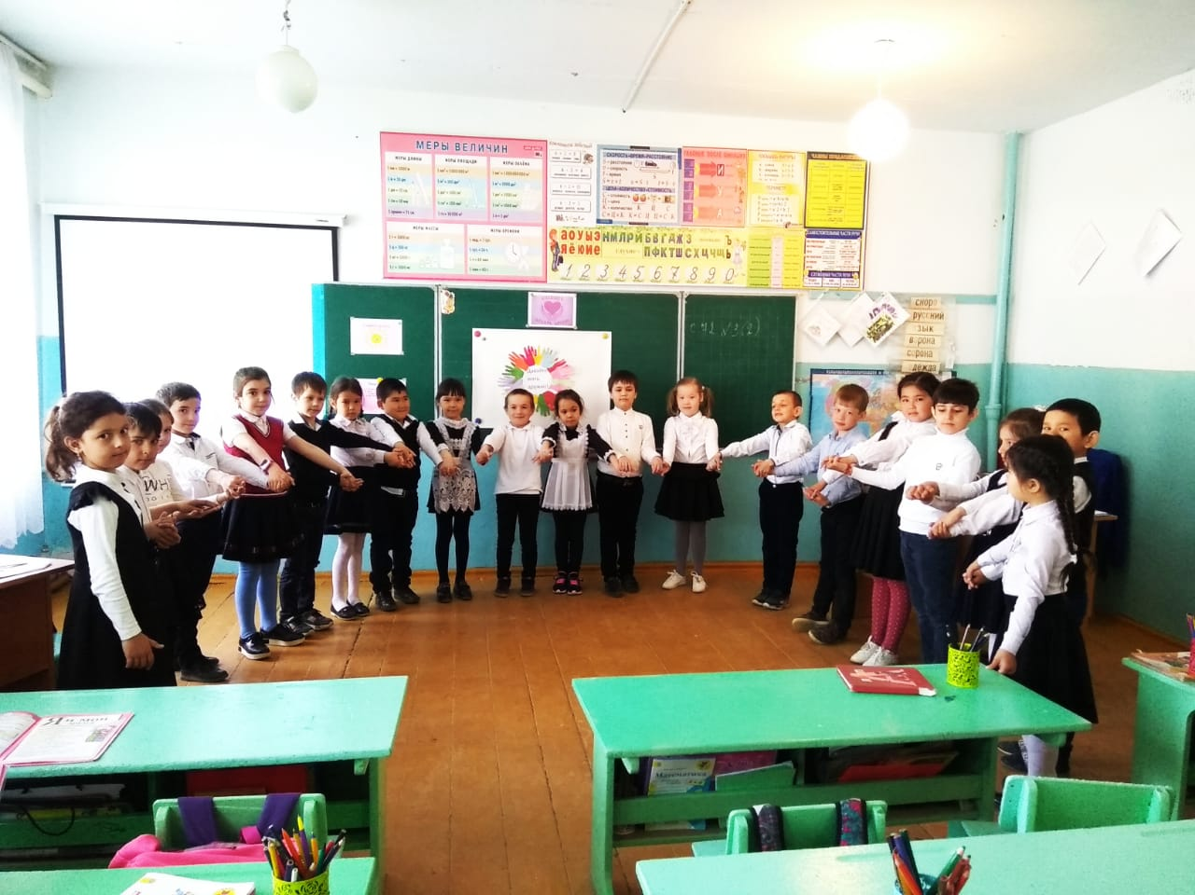

Проведение уроков добра способствуют воспитанию стремления совершать добрые дела, формированию у уч-ся уважения к общечеловеческим нравственным ценностям, учит задумываться о своем месте в жизни, развивают умение сопереживать другим людям, лучше понимать их чувства, мотивы поведения.